Habilidad: Fundamentos del razonamiento.
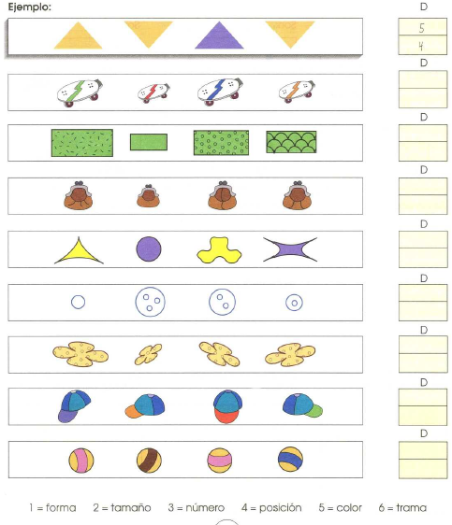
Identifica las características de estos dibujos. Debajo de la D debes poner los números de las variables (ver lista de abajo) que diferencian las cuatro figuras del recuadro.

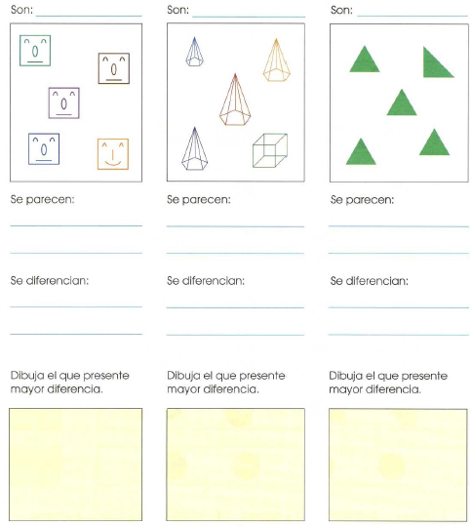
Escribe en las líneas las variables o características en que se diferencian o parecen las figuras que se encuentran en los recuadros.

Escribe en las líneas las variables o características en qué se diferencian o se parecen las figuras que se encuentran en los recuadros.
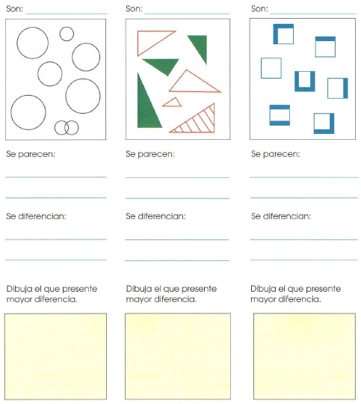

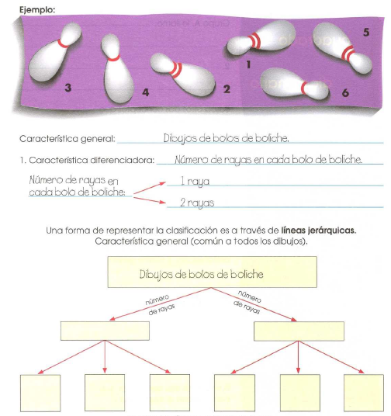
Clasifica estos dibujos según alguna característica diferenciadora. Escribe sobre la línea las características correspondientes.

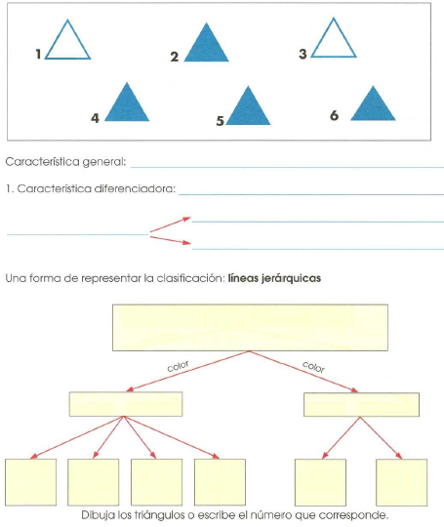
Clasifica estos dibujos según alguna característica diferenciadora. Escribe sobre la línea las características correspondientes.

